**Личный план**

**профессионального образования**

**учителя географии**

**МКОУ «Ванашимахинская СОШ»**

**Сергокалинского района Республики Дагестан**

**Магомедовой Хадижат Меджидовны**

**на 2018-2019 учебный год**



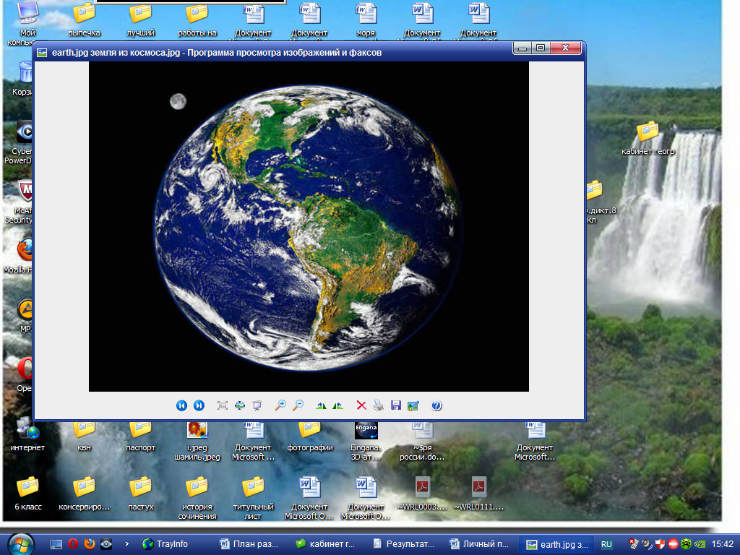

**2018**

**Тема самообразования: «Формирование универсальных учебных действий на уроках географии в рамках ФГОС»**

*В связи с введением новшеств в систему образования возникает необходимость пересмотра своей педагогической деятельности, как учителя – предметника.*

*В режиме реального времени, знания, полученные в ВУЗе, давно устарели, постоянно возникает потребность совершенствования уровня своей квалификации с учетом современных условий и требований времени.*

***В течение учебного года перед собой ставлю несколько ведущих задач:***

**Задача 1.** В течение учебного года полностью освоить содержание и методику преподавания новой программы для школы по географии и изучить новинки литературы.

**Задача 2.** Разработать методическое обеспечение курса по географии в соответствии с требованиями нового учебного плана, программы и стандартов обучения.

|  |  |
| --- | --- |
| **Разделы плана** | **Задачи и содержания деятельности** |
| **I.** Изучение  литературы | 1. Изучить нормативно-правовые документы по профильному обучению географии.  2. Познакомиться с программно-методическим обеспечением по курсу география  под редакцией «Просвещение» и под редакцией издательским домом «Полярная Звезда», рекомендованные Министерством Образования и Науки РФ.  3. Изучать новинки методической литературы в области новых педагогических технологий обучения. |
| **II.** Разработка программно-методического обеспечения учебно – воспитательного процесса | 1. Определиться с выбором учебной программы.  2.Составить календарно-тематическое и поурочное планирование для выбранного курса.  3.Разработать конспекты уроков по выбранному курсу  4. Начать формирование папки дидактического материала, тестовых и контрольных работ. |
| **III.** Обобщение собственного опыта своей педагогической деятельности. | 1. Выступить с докладом на методическом объединении учителей географов района  2. Подготовить и провести урок.  3. Привлекать учащихся к проектно- исследовательской деятельности  4. Принимать участие в разных конкурсах |
| **IV.** Участие в системе школьной методической работы. | 1.Принимать участие на методическом объединении учителей географии школы и района  2. Выступать с докладом по проблемам географии на Педагогическом Совете школы |
| **V.** Обучение на курсах в системе повышения квалификации вне школы. | 1. Пройти курсы повышения квалификации для учителей географии по графику школы  2.Принять участие на семинарских занятиях и АГР (Ассоциация географов) |